Об утверждении границ территории объекта культурного наследия регионального значения «Дом, в котором с осени 1897 г. по весну 1899 г. жил великий русский артист В.И. Качалов, в 90-х годах в доме помещались номера для приезжих Михайлова», расположенного по адресу: г. Казань, ул. Дзержинского,
д. 24

В соответствии с Федеральным законом от 25 июня 2002 года № 73-ФЗ «Об объектах культурного наследия (памятниках истории и культуры) народов Российской Федерации», Законом Республики Татарстан от 1 апреля 2005 года № 60-ЗРТ «Об объектах культурного наследия в Республике Татарстан», в целях сохранения и государственной охраны объекта культурного наследия регионального значения и его территории, как объекта градостроительной деятельности особого регулирования,

ПРИКАЗЫВАЮ:

1. Утвердить границы территории объекта культурного наследия регионального значения «Дом, в котором с осени 1897 г. по весну 1899 г. жил великий русский артист В.И. Качалов, в 90-х годах в доме помещались номера для приезжих Михайлова», расположенного по адресу: г. Казань, ул. Дзержинского, д. 24 (приложение № 1).
2. Утвердить режим использования территории объекта культурного наследия регионального значения «Дом, в котором с осени 1897 г. по весну 1899 г. жил великий русский артист В.И. Качалов, в 90-х годах в доме помещались номера для приезжих Михайлова», расположенного по адресу: г. Казань, ул. Дзержинского, д. 24 (приложение № 2).
3. Контроль за исполнением приказа оставляю за собой.

И.о.министра Э.Р.Камалова

Приложение № 1 к приказу
Министерства культуры
Республики Татарстан
от ____________ № ______

ГРАНИЦЫ
территории объекта культурного наследия регионального значения «Дом, в котором с осени 1897 г. по весну 1899 г. жил великий русский артист В.И. Качалов, в 90-х годах в доме помещались номера для приезжих Михайлова», расположенного по адресу: г. Казань, ул. Дзержинского, д. 24.

Карта (схема) границ территории объекта культурного наследия регионального значения «Дом, в котором с осени 1897 г. по весну 1899 г. жил великий русский артист В.И. Качалов, в 90-х годах в доме помещались номера для приезжих Михайлова», расположенного по адресу: г. Казань, ул. Дзержинского, д. 24.
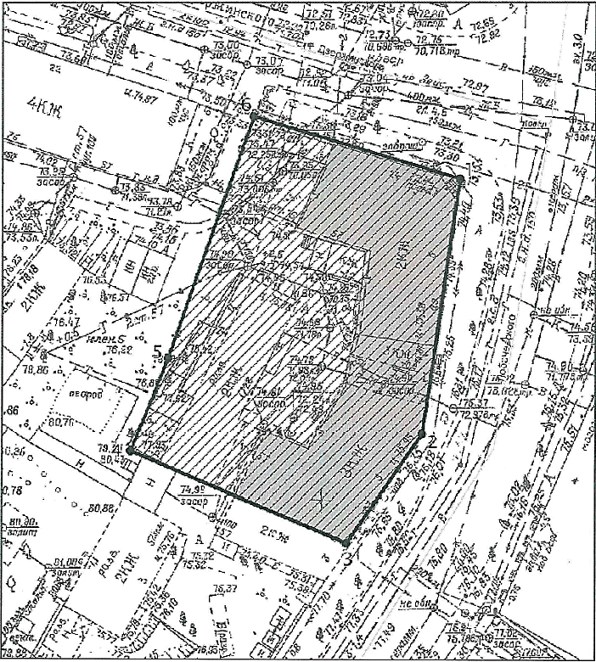

Картографическое описание границ территории объекта культурного наследия регионального значения «Дом, в котором с осени 1897 г. по весну 1899 г. жил великий русский артист В.И. Качалов, в 90-х годах в доме помещались номера для приезжих Михайлова», расположенного по адресу: г. Казань, ул. Дзержинского, д. 24.

Границы территории объекта культурного наследия регионального значения «Дом, в котором с осени 1897 г. по весну 1899 г. жил великий русский артист В.И. Качалов, в 90-х годах в доме помещались номера для приезжих Михайлова», расположенного по адресу: г. Казань, ул. Дзержинского, д. 24, проходят:
юго-западная часть: от улицы Лобачевского, по боковой границе участка (т. 3-4);
северо-западная часть: от улицы Дзержинского, по боковой границе участка (т. 6-4);
северо-восточная часть: по улице Дзержинского до пересечения с улицей Лобачевского, по красной линии, по передней границе земельного участка (т. 6-1);
юго-восточная часть: по улице Лобачевского до пересечения с улицей Дзержинского, по красной линии, по передней границе земельного участка (т. 3-1).

Таблица поворотных точек
границ территории объекта культурного наследия регионального значения «Дом, в котором с осени 1897 г. по весну 1899 г. жил великий русский артист В.И. Качалов, в 90-х годах в доме помещались номера для приезжих Михайлова», расположенного по адресу: г. Казань, ул. Дзержинского, д. 24.

№  точки | Координаты точки в местной системе координат (МСК-16)
 | X | Y
1 | 476261.13 | 1305611.42
2 | 476227.13 | 1305606.46
3 | 476212.48 | 1305596.88
4 | 476224.78 | 1305567.64
5 | 476237.19 | 1305572.55
6 | 476269.40 | 1305583.89

Приложение № 2 к приказу
Министерства культуры
Республики Татарстан
от ____________ № ______

Режим использования
территории объекта культурного наследия регионального значения «Дом, в котором с осени 1897 г. по весну 1899 г. жил великий русский артист В.И. Качалов, в 90-х годах в доме помещались номера для приезжих Михайлова», расположенного по адресу: г. Казань, ул. Дзержинского, д. 24.

В границах территории объекта культурного наследия регионального значения разрешается:
проведение работ по сохранению объектов культурного наследия, направленных на обеспечение физической сохранности объекта культурного наследия, в том числе консервация, ремонт, реставрация, приспособление для современного использования;
ведение хозяйственной деятельности, не противоречащей требованиям обеспечения сохранности объектов культурного наследия и позволяющей обеспечить функционирование объектов культурного наследия в современных условиях;
Все вышеуказанные работы проводятся на основании письменного разрешения на проведение работ по сохранению объекта культурного наследия, выданного уполномоченным органом охраны объектов культурного наследия, в соответствии с согласованными с уполномоченным органом охраны объектов культурного наследия заданием на проведение работ по сохранению объекта культурного наследия и проектной документацией.
использование существующих объектов капитального строительства, а также земельных участков (без возведения объектов капитального строительства и установки некапитальных сооружений) в соответствии с «Классификатором видов разрешенного использования земельных участков», утвержденным приказом Министерства экономического развития Российской Федерации от 1 сентября 2014 г. № 540:
- малоэтажная многоквартирная жилая застройка (код 2.1.1);
- обслуживание жилой застройки (код 2.7);
- социальное обслуживание (код 3.2);
- образование и просвещение (код 3.5);
- культурное развитие (код 3.6);
- общественное управление (код 3.8);
- обеспечение научной деятельности (код 3.9);
- предпринимательство (код 4.0);
- историко-культурная деятельность (код 9.3);
снос временных сооружений и объектов, нарушающих целостность объекта культурного наследия;
капитальный ремонт существующих объектов инженерной инфраструктуры (внешние сети водоснабжения, канализации, теплоснабжения, газоснабжения, электроснабжения, телефонизации) при условии отсутствия влияния производимых работ (в том числе динамических воздействий) на объект культурного наследия;
благоустройство территории, направленное на сохранение, использование и популяризацию объекта культурного наследия:
использование в покрытии площадок, подходов и проездов традиционных материалов (камень, гранит и иные материалы, имитирующие натуральные);
применение отдельно стоящего оборудования освещения, отвечающего характеристикам элементов исторической среды; сохранение ценных пород деревьев;
установка киосков, навесов, малых архитектурных форм по специальным разработанным проектам на основе историко-архивных исследований;
установка информационных надписей и обозначений, мемориальных досок на главном фасаде, не выше первого этажа объекта культурного наследия;
размещение вывесок и указателей, не содержащих сведений рекламного характера, органов государственной власти, органов местного самоуправления, некоммерческих организаций, вывесок, предназначенных для доведения до сведения потребителей информации о профиле деятельности, фирменном наименовании организации, месте её нахождения (адресе) и режиме работы, о государственной регистрации индивидуального предпринимателя и наименовании зарегистрировавшего его органа в соответствии с законодательством. Высота вывесок должна составлять не более 2/3 от высоты фриза, простенка между окнами этажей, в пределах которой регламентируется размещение той или иной конструкции. При наличии арочных окон высота конструкций, расположенных между окнами этажей, уменьшается до ½. Ширина информационных конструкций должна составлять не более 2/3 от ширины простенка, в пределах которого регламентируется размещение той или иной конструкции.
понижение директивного уровня территории, вертикальная планировка дворовых территорий при наличии археологического сопровождения работ.
В границах территории объекта культурного наследия регионального значения запрещается:
проведение земляных, строительных, мелиоративных и иных работ, за исключением работ по сохранению объектов культурного наследия или его отдельных элементов, сохранению историко-градостроительной среды объекта культурного наследия;
размещение объектов капитального строительства и увеличение объемно-пространственных характеристик, существующих на территории памятника объектов капитального строительства;
установка на фасадах и крышах объекта культурного наследия кондиционеров, крупногабаритных антенн и иных элементов инженерного оборудования;
установка средств наружной рекламы;
прокладка объектов инженерной инфраструктуры (внешние сети водоснабжения, канализации, теплоснабжения, газоснабжения, электроснабжения, телефонизации) надземным способом;
использование технологий, создающих динамические нагрузки на объект культурного наследия и на окружающую его застройку;
засорение территории объектов культурного наследия бытовыми отходами любого вида и форм;
устройство открытых и закрытых автостоянок;
вырубка ценных пород деревьев за исключением санитарных рубок.

